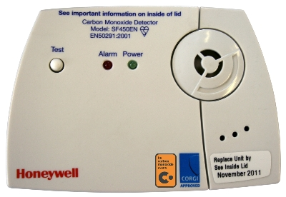Détecteur de Monoxyde de Carbone monobloc honeywell SF 450 EN.

**Caractéristiques techniques**

Principe de détection : Technologie de détection incomparable, à cellule électrochimique.

Tension de fonctionnement : 4,5V.

Durée de vie : Jusqu’à 7,5 ans de vie en conditions normales de fonctionnement.

Avertissement de fin de vie : 3 courts signaux par minute

Alarme : Sonore et visuelle.

Puissance sonore : 85dB à 3m.

Fonction de reglage automatique du capteur pour une précision totale homologation EN 50291 :2001.

Niveau d’alarme :

50 ppm sur un laps de temps compris entre 60 et 90 minutes.

100 ppm sur un laps de temps compris entre 10 et 40 minutes.

300 ppm sur un laps de temps inferieur à 3 minutes.

Poids : 140g environ.

Dimensions : 110mm*76mm*34mm.

Fonction de test : oui.

Fonction auto test : En continu.

Piles fournies et préinstallées dans le détecteur.

Aucun capteur à remplacer.

Aucun branchement.

Aucune maintenance.

Garantie : 6 ans jusqu’à 7 ans de vie d’alarme.